Защита детей от жестокого обращения
Конвенция о правах ребёнка (2 сентября 1990 года), предусматривает обязательство государства защитить детей от жестокого обращения:
« Статья 37: Государства – участники обеспечивают, чтобы:
а) ни один ребёнок не был подвергнут пыткам или другим жестоким, бесчеловечным или унижающим достоинство видам обращения или наказания»
Жестокое обращение с детьми – это не только побои, нанесение ран, сексуальные домогательства и другие способы, которыми взрослые люди калечат ребёнка. Это унижение, издевательства, различные формы пренебрежения, которые ранят детскую душу.
Пренебрежение может выражаться в том, что родители не обеспечивают ребёнка необходимым количеством пищи, одежды, сна, гигиенического ухода. Кроме того, пренебрежение проявляется в недостатке со стороны родителей уважения, внимания, ласки, тепла.
Жестокое обращение с детьми (несовершеннолетними гражданами, от рождения до 18 лет) включает в себя любую форму плохого обращения, допускаемого родителями (другими членами семьи), опекунами, попечителями, педагогами, представителями органов правопорядка.
Четыре основные формы жестокого обращения с детьми:
Физическое насилие – преднамеренное нанесение физических повреждений.
Признаки физического насилия над ребёнком – раны и синяки, ожоги, укусы, «синдром тряски ребёнка».
Сексуальное насилие (или развращение) - вовлечение ребёнка с его согласия и без такого в сексуальные действия со взрослыми с целью получения последними удовлетворения или выгоды.
Психическое (эмоциональное) насилие - периодическое, длительное или постоянное психическое воздействие на ребёнка, тормозящее развитие личности и приводящее к формированию патологических черт характера.
К психической форме насилия относятся:
- открытое неприятие и постоянная критика ребёнка
- угрозы в адрес ребёнка в словесной форме
- замечания, высказанные в оскорбительной форме, унижающие достоинство ребёнка
- преднамеренная физическая или социальная изоляция ребёнка
- ложь и невыполнение взрослыми своих обещаний
- однократное грубое психическое воздействие, вызывающее у ребёнка психическую травму.
- Пренебрежение нуждами ребёнка – это отсутствие элементарной заботы о ребёнке, в результате чего нарушается его эмоциональное состояние и появляется угроза его здоровью или развитию.
Отсутствие заботы о детях (пренебрежение основными потребностями ребёнка) – невнимание к основным нуждам ребёнка в питании, одежде, жилье, образование, медицинской помощи. Отсутствие должного внимания и заботы, в результате чего ребёнок может стать жертвой несчастного случая.

Защита прав и достоинств ребёнка в законодательных актах

Конвенция ООН о правах ребёнка даёт определение понятия «жестокое обращение» и определяет меры защиты (ст.19), а также устанавливает:
- обеспечение в максимально возможной степени здорового развития личности (ст.6)
- защиту от произвольного или незаконного вмешательства в личную жизнь ребёнка, от посягательств на его честь и репутацию (ст.16)
- обеспечение мер по борьбе с болезнями и недоеданием (ст.24)
- признание права каждого ребёнка на уровень жизни, необходимый для физического, умственного, духовного, нравственного и социального развития (ст.27)
- защиту ребёнка от сексуального посягательства (ст.34)
- защиту ребёнка от других форм жестокого обращения (ст.37)
- меры помощи ребёнку, явившемуся жертвой жестокого обращения (ст.39)
Закон РФ «Об образовании» утверждает право детей, обучающихся во всех образовательных учреждениях, на уважение их человеческого достоинства (ст.5)

Мама и папа, помните:
  - Если ребенка подбадривают, он учится верить в себя.
  - Если ребенка хвалят, он учится быть благодарным.
  - Если ребенок растет в честности, он учится быть справедливым.
  - Если ребенка поддерживают, он учится ценить себя.
  - Если ребенка критикуют, он учится ненавидеть.
  - Если ребенок живет во вражде, он учится агрессивности.
  - Если ребенка высмеивают, он становится замкнутым.
  - Если ребенок растет в упреках, он учится жить с чувством вины.
  - Если ребенок растет в терпимости, он учится принимать других.
  - Если ребенок живет в безопасности, он учится верить в людей.
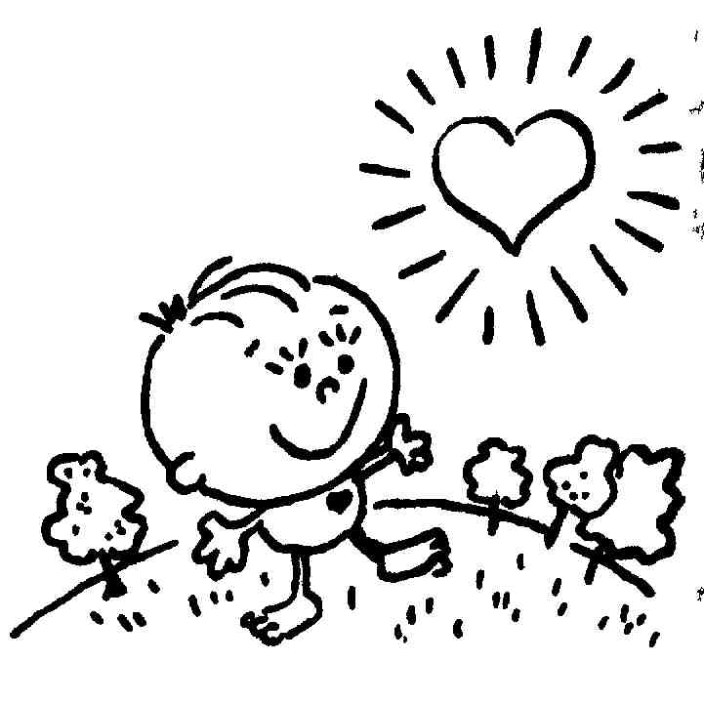
  - Если ребенок живет в понимании, он учится находить любовь в этом мире.

Ребенок должен чувствовать, что он любим.
Создайте в семье атмосферу радости, любви и уважения.

